Die Lage Polens
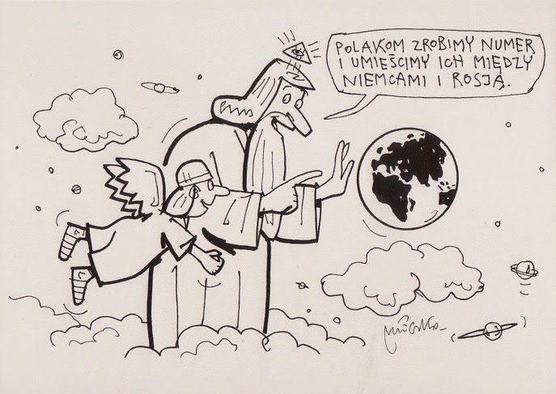
Den Polen spielen wir mal einen Streich und platzieren sie zwischen Deutschland und Russland (Andrzej Mleczko)
Darüber können wohl die wenigsten Polen lachen. Im Lauf ihrer Geschichte hat sich die geographische Lage zwischen Deutschland und Russland mehrfach als existenzbedrohend erwiesen. Erst die drei Teilungen des Landes zwischen Preußen, Österreich und Russland in den Jahren 1772, 1793 und 1795, die das Land für 123 Jahre von der europäischen Landkarte verschwinden ließen (was in den Augen der damals noch strenggläubigen Polen vom lieben Gott wohl unbemerkt geblieben war). Dann die vierte Teilung Polens durch das geheime Zusatzprotokoll des deutsch-sowjetischen Nichtangriffspaktes zwischen dem Deutschen Reich und der Sowjetunion 1939. Unendlich viel Leid für die polnische Nation war die Folge. Und wieder war der liebe Gott wahrscheinlich zu sehr mit seiner Weltkarte beschäftig, anstatt seinen treuesten Dienern, die er im Scherz so ungünstig auf dem Globus platzierte, beizustehen. Und heute? Kein Wunder, dass die Polen wachsamer geworden sind, und weniger auf den lieben Gott vertrauen als auf politische Verträge. Nord Stream, also jene Gaspipelines, die Deutschland mit Russland verbinden, wurde in den Augen vieler Polen als erneuter Versuch der Nachbarn empfunden, sie in Zukunft erpressen oder unterdrücken zu können. Auch hier war der Widerstand der Polen aber zunächst vergeblich. Und die über Jahrhunderte bestehende Angst, als Folge des makabren Streichs Gottes bei der Länderplanung, den Nachbarn wehrlos ausgeliefert zu sein, dauert an. Darüber lachen? Darf nur der Liebe Gott alias Andrzej Mleczko. (Matthias Kneip)
Aufgabe: In der polnischen Geschichte grenzte Polen mehrmals unmittelbar an Deutschland und Russland. Überlegen Sie, welche Vorteile und welche Nachteile die geographische Lage eines Landes wie Polen zwischen zwei großen und wirtschaftlich starken Nachbarn haben kann! Stellen Sie aktuelle Bezüge her!

